Мамы, папы, все родители,
Многие из вас водители.
Помните, что нет на свете
Ничего важней, чем дети!

Вы закон не нарушайте,
В кресло деточку сажайте.
Это ведь совсем несложно,
Пристегнул – и ехать можно.

Если вдруг манёвр лихой
Или столкновение,
Защитит от травм ребёнка
Детское сидение.

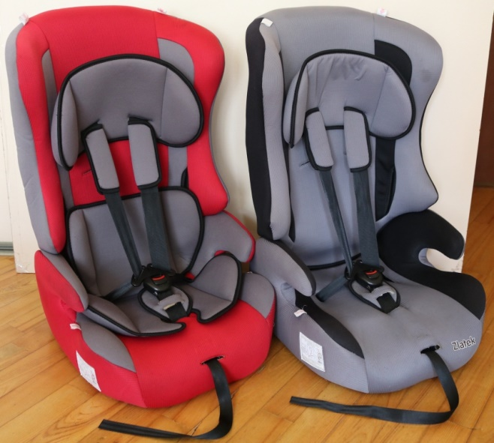

муниципальное бюджетное дошкольное образовательное учреждение
городского округа
«Город Архангельск»
«Детский сад № 20 «Земляничка»

ПАМЯТКА ДЛЯ РОДИТЕЛЕЙ- ВОДИТЕЛЕЙ

АРХАНГЕЛЬСК 2022
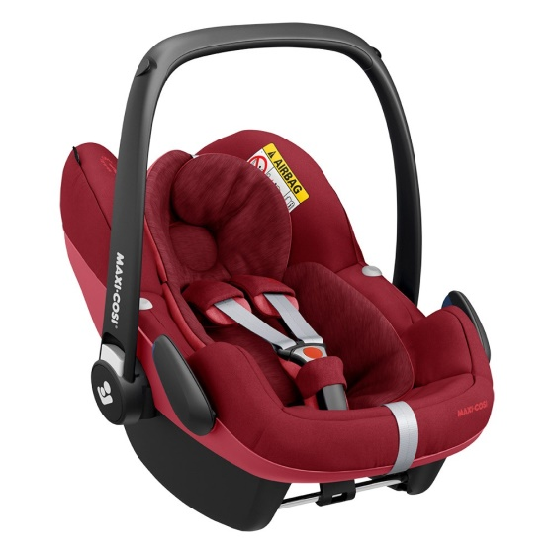
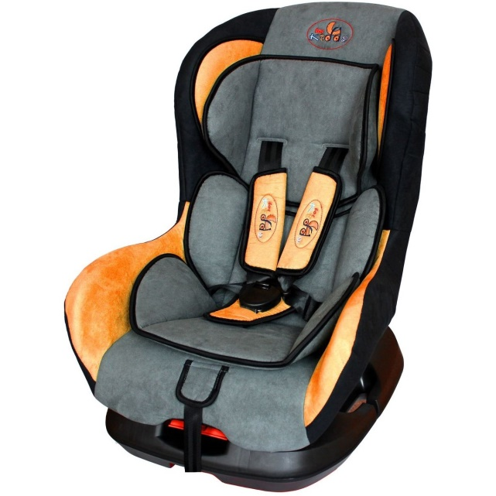
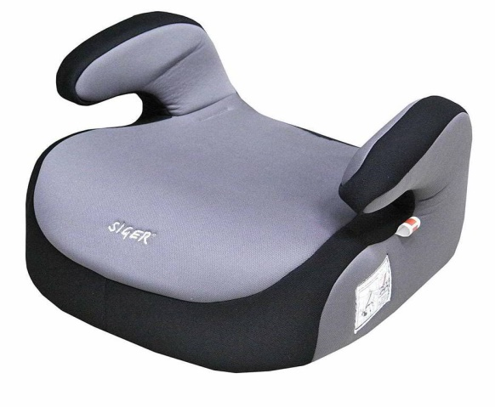
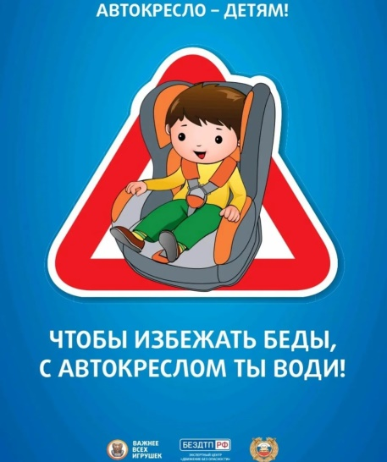

«РЕБЁНОК-
ГЛАВНЫЙ ПАССАЖИР»

Самые важные пассажиры в автомобиле- это наши ДЕТИ!»
Непредсказуемые, непосредственные, и для того, чтобы обеспечить им надежность и комфорт, у каждого из родителей, у кого есть авто, должно быть автокресло.

АВТОКРЕСЛО- это прежде всего безопасность ребёнка во время движения машины, это спокойствие родителей, ведь в автокресле ребёнок сидит чётко и не может ёрзать, и лазать по задним сидениям, следовательно, родители могут быть спокойными.
Согласно ПДД, а ещё технике безопасности, автокресло необходимо для ребенка.

От аварий не застрахован никто.

«Правила перевозки детей в автомобиле»
* Всегда пристёгивайтесь ремнями безопасности и объясняйте ребёнку, зачем это нужно делать. Если это правило автоматически выполняется Вами, то оно будет способствовать формированию у ребенка привычки пристёгиваться ремнями. Ремень безопасности должен иметь адаптер по его росту (чтобы ремень не был на уровне шеи).

* Дети до 12 лет должны сидеть в специальном детском удерживающем устройстве (кресле), занимать самое безопасные места в автомобиле: середину и правую часть заднего сиденья.

* Не высовываться из окон, не выставлять руки или какие- либо предметы.

* Учите ребенка правильному выходу из автомобиля через правую дверь, которая находится со стороны тротуара.

«Какое кресло выбрать?»
Безопасность детских кресел во многом зависит от вектора и силы удара при аварии. Наиболее дорогие устройства защищают ребенка не только от лобовых, но и боковых ударов, которые также могут причинить огромный вред. Большое значение имеет состояние ремня безопасности кресла. Если нет эффекта фиксации, то никакого толку от кресла не будет. Пластиковые каркасы ненадежны по сравнению с металлическими. Кресло должно быть и комфортно, чтобы ребенку было удобно сидеть в нем. Необходимо, чтобы крепление кресла было прочным. Кресло рекомендуют располагать для большей безопасности за спиной водителя.
В зависимости от веса и возраста ребенка, кресла распределяют на пять категорий:
-«0» (младенцы) – 0-10 кг (от 0 до 9 месяцев);
-«0+» («младенцы+») - 0-13кг (от 0 до 18 месяцев);
-«1» («малыши») – 9-18 кг (от 8 месяцев до 4 лет);
-«2» («малыши») – 15-25 кг (от 3 лет до 7 лет);
-«3» («юниоры») – 22-36 кг (от 5 до 12 лет).

«Как приучить ребёнка к автокреслу?»
Задача родителей – помочь малышу привыкнуть к детскому сидению без особых усилий за самое короткое время. Если ребёнок с самого рождения путешествует в автокресле «автолюльке», то он даже не догадывается, что может быть иначе.
Но если же вы только собираетесь посадить ребёнка в автокресло, необходимо его к этому подготовить. Покажите на картинках сиденье, где изображены дети. Или выберите в магазине кресло вместе с ребёнком. Пусть он участвует в его выборе.

«Как посадить ребёнка в автокресло?»
Сидения кресел устроены так, что ручки и ножки не «затекают», шея не устаёт, осанка правильная. Первая поездка не должна быть длительной. Время поездок следует увеличивать постепенно. И если всё же ребёнок не сидит в кресле, следует позаботиться о его развлечении. На помощь придут различные игрушки и игры. Предпочтительно научить ребёнка наблюдать за окружающим миром.
Детские автокресла сделаны так, что во время поездки малыш может спать. Не исключено, что самым любимым занятием вашего малыша в пути будет сладкий сон.

Жизнь – это самое дорогое, что есть у человека.
Поэтому не экономьте на безопасности своих детей!

